IK 223
Стойка для неразборных штанг на 8 шт.
(инструкция по сборке)
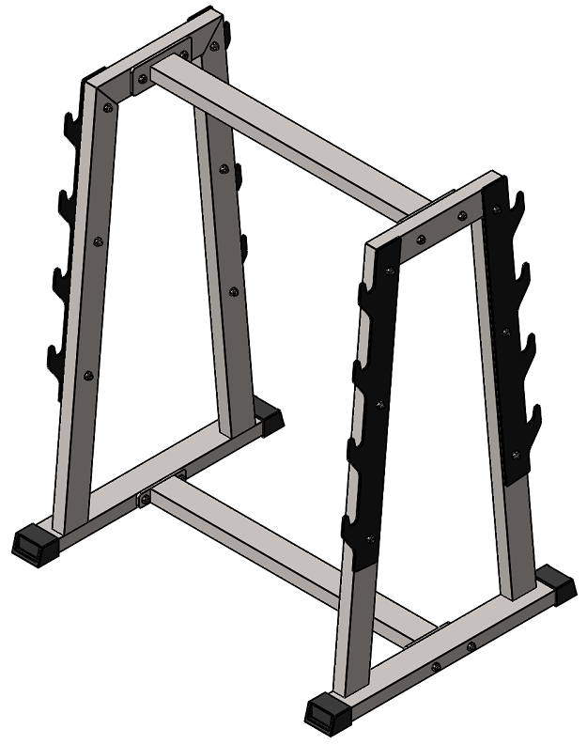

Комплект поставки

 | Перемычка сверху | 1 шт.
 | Перемычка снизу | 1 шт.
 | Рама боковая левая | 1 шт.
 | Рама боковая правая | 1 шт.
 | Ловушка | 4 шт.
 | Болт М10х60 DIN 933 оц. | 16 шт.
 | Болт М10х100 DIN 933 оц. | 4 шт.
 | Гайка М10 DIN самоконтрящаяся 985 оц. | 20 шт.
 | Шайба D10 плоская DIN 125 оц. | 20 шт.

- Соедините раму боковую левую (3) и раму боковую правую (4) при помощи перемычки сверху (1); перемычки снизу (2) и комплекта крепежа: болт М10х60 (6); болт М10х100 (7); гайка М10 самоконтрящаяся (8); шайба D10 плоская (9).
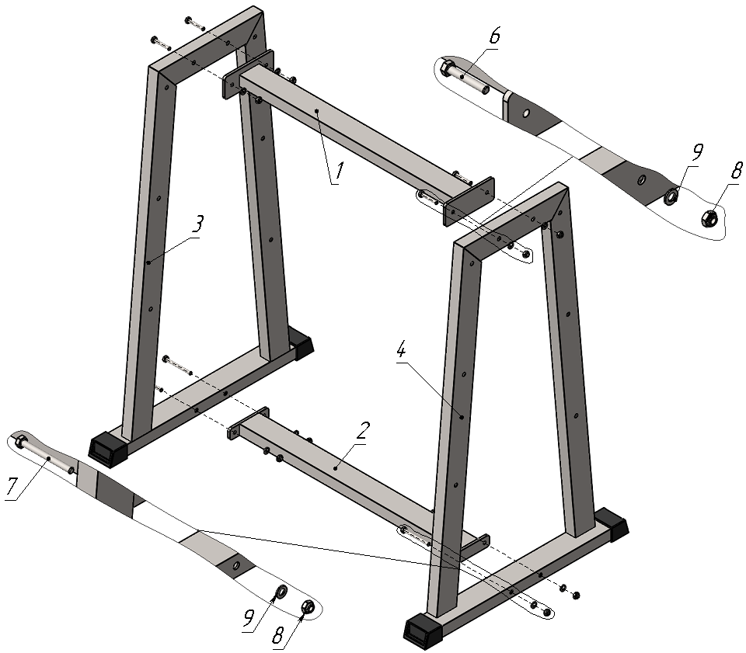
Рис.1

- При помощи комплекта крепежа: болт М10х60 (6); гайка М10 самоконтрящаяся (8); шайба D10 плоская (9) прикрепите ловушки (5) к раме боковой левой (3) и раме боковой правой (4).
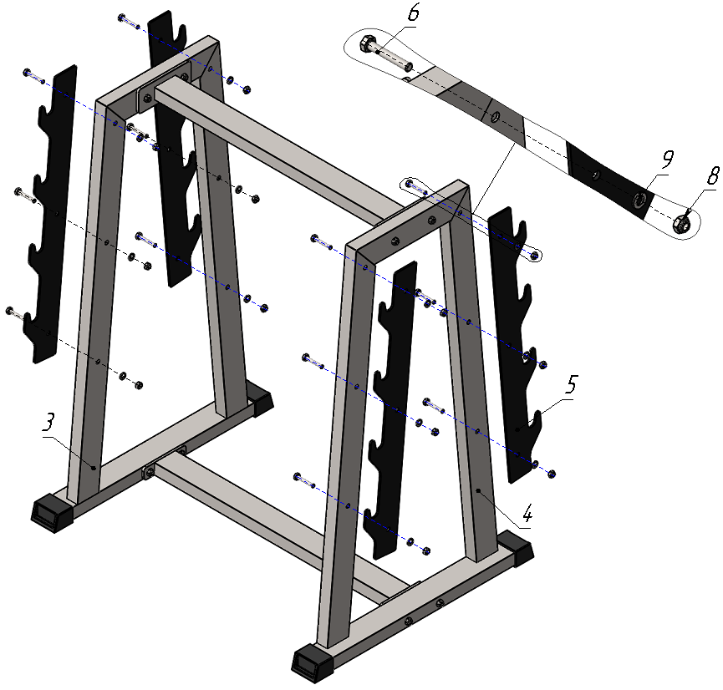
Рис.2

